


Министерстве дошкольного и школьного образования Республики Узбекистан

_______________________город (область)
________________район “____________”

дошкольной образовательной организации № _____
воспитатель средней группы
______________________________________
на основе учебной программы
«Илк кадам»
« Мебель» по теме
(Май, 2-неделя)

veb-saytimiz: Zokirjon.com
Zokirjon.com veb-sayti orqali o‘zingiz uchun kerakli ma’lumotlarni yuklab oling.
Zokirjon Admin bilan
91-328-88-38 nomerga telegram orqali bog‘lanishingiz yoki telegramdan @jek567 izlab telegramdan yozishingiz so‘raladi.
Telegramda murojaatingizga o‘z vaqtida
javob beriladi.
Rus bog‘chalarga kichik guruh may oyi

2-hafta faoliyat ishlanmani to‘liq holda olish
uchun telegramdan yozing.
Telegram kanalimiz:
@maktabgacha_tt
Narxi: 10000
To‘lov uchun: HUMO 9860230104973329
Plastik egasi Nabiyev Zokirjon
DIQQAT!!!
Bu hujjatni hech kimga tarqatmaslik sharti bilan olishingiz mumkin.
Sizga bu OMONAT qilib beriladi.
To‘liq holda olganingizdan so‘ng:
Faqat o‘zingiz uchun foydalaning.
Hech kimga bermang hattoki eng yaqin insoningizga ham.
Internet veb-saytlarga joylamang.
Telegram orqali kanal va gruppalarga tarqatmang.
OMONATGA HIYONAT QILMANG.



Группа: Средняя группа
Тема: Мебель
Период: 2-неделя мая
Образовательные – дать общее представление о мебели. Чтобы дать представление о том, насколько велика форма цвета мебели. Учить воображать с помощью игрушечной мебели. объяснение, для чего нужна мебель.
Воспитательная-учить трудолюбию, не повреждать мебель, быть организованным ребенком.
Коррекционно-обогащение словарного запаса. Развивать внимание, память, воображение. Развитие мелкой ручной маторики, общей маторики.
Оборудование: Игрушечная мебель, показать книгу, показать пальцем движение, показать картинку
Ход деятельности:
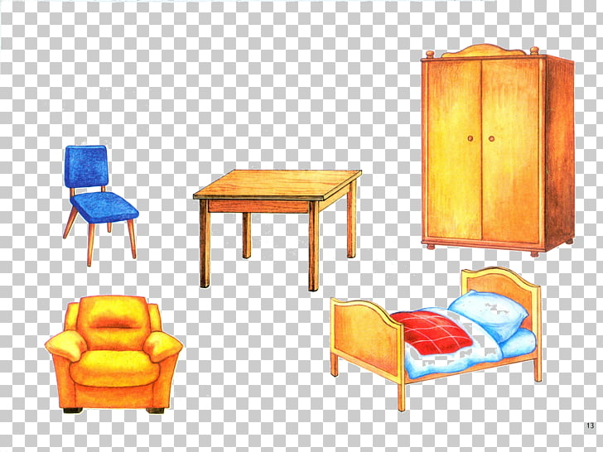
1. Организационная часть:
Здравствуйте
Ваалайкум привет, ребята
Объяснение дней недели сезона по счету
Говоря об окружающей среде
Поговорим о погоде
2. Повторение пройденной темы
Прибытие с равишем
Садовник-старик
Мастер-подросток
Фермер-средний возраст
Водяной-подросток-подросток
3. Основная часть
Появление существительных во множественном числе
Стол-столы
Диван-диваны...............
Сегодня мы поговорим с вами об отеле. В отеле будет следующее оборудование.
Диван, шкаф, кресло, спальня................

(Детям проводится беседа по картинке)
4. Физическая минута
Теперь мы все согреваемся, потирая пальцы вместе.
Делаем пол на ногах
Мы избегаем дождя, сжимая плечи

5. Запоминание стихотворения
Вы живы безмятежно
Тик тик тик Ким Борей
Дверь открыта я Борей
Давай, давай, товарищ
Мы пришли товарищ
6. Заучивание пословицы
Думай много, говори мало
Книга источник знаний
товарищ читателя
7. Повторение пройденной темы
Изучаем цвет детской мебели. Красный, черный, белый, зеленый, черный, коричневый..............
Теперь изучим формы. Круг, прямоугольник, треугольник, длинный............
Какую функцию они выполняют?
Сидим, отдыхаем, смотрим телевизор.........
Центр конструирования и математики
»Кровати для трех медведей"
Цель: обучающиеся строительство
совместив материалы друг с другом, большой,
делают средние, маленькие кровати, строят
умеют грамотно использовать свои материалы.
Необходимое оборудование и материалы: Строительство
материалы, Лего, конструкторы, " три
иллюстрированный буклет сказки» медведь".
Ход деятельности:
1. Просмотр иллюстрированного буклета.
2. Знакомство с образцом.

3. Большие, средние, маленькие кровати сделать.
4. Поощрение.
Дополнительная деталь: подходит для кроватей, которые они сделали
предлагая на выбор игрушки.
Примечание: о мебели
расширять их понимание.
Сюжетно-ролевые игры и
центр постановки
»Гость-гость"
Цель: обучающиеся взрослые и
сверстники вступают в общение, зная,
имитирует движения взрослых,
размещение мебели (стол, стул, кровать, шкаф)
будут иметь представление об использовании.
Необходимое оборудование и материалы: «гость-
атрибуты игры "гость", в том числе мебель
коллекции, фотографии с изображением мебели.
Активный образ жизни:
1. Наблюдение за игрушками, мебелью.
2. Распределение ролей.
3. Игровой процесс.

4. Смена ролей, продолжение игры делать.
5. Поощрение.
Дополнительная часть: чтение сказки» Три медведя"
предлагая отдать.
Примечательный аспект: со сверстниками
общение, развитие речи.
Язык и речь
«Для чего это используется?»
Цель: пополнение словарного запаса воспитанников
они увеличивают то, что знают, словами
учатся выражать, о мебели они расширяют свое понимание.
Необходимое оборудование и материалы: разное
карточки с изображением мебели (стол, стул,кровать, шкаф, зеркало, шкаф для посуды), кухня,фото спальни, акт.
Ход деятельности:
1. Фото кухни, спальни.
2. Обзор карт.
3. Карточки кухонной мебелиразделение.
4. Карточка мебели для спальниразделение.
5. Поощрение.
Дополнительная часть: как в групповой комнате
предложение сказать, что есть мебель.
Примечательный аспект: мебель
чтобы дать представление о том, как это используется.
Центр искусств
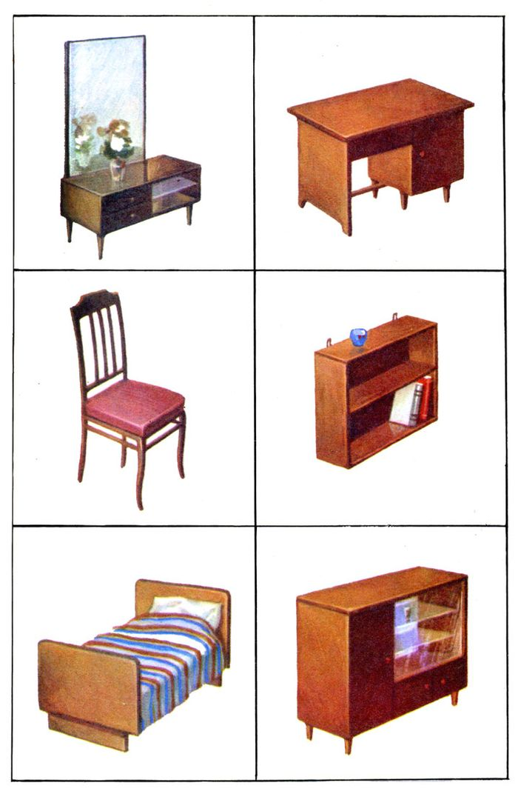
Фото: "мой гардероб»
Цель: обучающиеся не нажимая на карандаш,
рисование прямых линий в разные стороны гардероба
учатся рисовать, выходя за черту
закрепляют навыки рисования без отжима.
Необходимое оборудование и материалы: белая бумага,
цветные карандаши, картинка шкафа, открытки.
Ход деятельности:
1. Просмотр фото гардероба.
2. Знакомство с образцом.
3. Просмотр последовательности рисования.
4. Рабочий процесс.
5. Поощрение.
Дополнительная часть: как рисовать шкафы определение гардероба (одежда, игрушки, посуда гардероб), игрушки, посуда, одежда в нужный шкаф, раздавая иллюстрированные открытки
8. Стимулирование Дети я угощаю конфетами того ребенка, у которого все хорошо. Благословение
9. Завершение
Приходите домой заучивать стихи, рассказывая пословицы
До свидания

